Рекомендация МСЭ-R ВТ.1365-2
(10/2015)
24-битовый формат цифровых аудиосигналов как сигналов служебных данных на последовательных
интерфейсах ТВЧ и ТСВЧ

Серия ВТ

Радиовещательная служба
(телевизионная)

Предисловие
Роль Сектора радиосвязи заключается в обеспечении рационального, справедливого, эффективного и экономичного использования радиочастотного спектра всеми службами радиосвязи, включая спутниковые службы, и проведении в неограниченном частотном диапазоне исследований, на основании которых принимаются Рекомендации.
Всемирные и региональные конференции радиосвязи и ассамблеи радиосвязи при поддержке исследовательских комиссий выполняют регламентарную и политическую функции Сектора радиосвязи.
Политика в области прав интеллектуальной собственности (ПИС)
Политика МСЭ-R в области ПИС излагается в общей патентной политике МСЭ-Т/МСЭ-R/ИСО/МЭК, упоминаемой в Приложении 1 к Резолюции МСЭ-R 1. Формы, которые владельцам патентов следует использовать для представления патентных заявлений и деклараций о лицензировании, представлены по адресу: http://www.itu.int/ITU-R/go/patents/en, где также содержатся Руководящие принципы по выполнению общей патентной политики МСЭ-Т/МСЭ-R/ИСО/МЭК и база данных патентной информации МСЭ-R.

Серии Рекомендаций МСЭ-R
(Представлены также в онлайновой форме по адресу: http://www.itu.int/publ/R-REC/en.)
Серия | Название
BO | Спутниковое радиовещание
BR | Запись для производства, архивирования и воспроизведения; пленки для телевидения
BS | Радиовещательная служба (звуковая)
BT | Радиовещательная служба (телевизионная)
F | Фиксированная служба
M | Подвижные службы, служба радиоопределения, любительская служба и относящиеся к ним спутниковые службы
P | Распространение радиоволн
RA | Радиоастрономия
RS | Системы дистанционного зондирования
S | Фиксированная спутниковая служба
SA | Космические применения и метеорология
SF | Совместное использование частот и координация между системами фиксированной спутниковой службы и фиксированной службы
SM | Управление использованием спектра
SNG | Спутниковый сбор новостей
TF | Передача сигналов времени и эталонных частот
V | Словарь и связанные с ним вопросы

Примечание. – Настоящая Рекомендация МСЭ-R утверждена на английском языке в соответствии с процедурой, изложенной в Резолюции МСЭ-R 1.
Электронная публикация
Женева, 2017 г.
© ITU 2017
Все права сохранены. Ни одна из частей данной публикации не может быть воспроизведена с помощью каких бы то ни было средств без предварительного письменного разрешения МСЭ.

РЕКОМЕНДАЦИЯ МСЭ-R BT.1365-2
24-битовый формат цифровых аудиосигналов как сигналов
служебных данных на последовательных интерфейсах ТВЧ и ТСВЧ
(Вопрос МСЭ-R 130/6)
(1998-2010-2015)
Сфера применения
В настоящей Рекомендации определяются правила отображения 24-битовых цифровых аудиоданных в соответствии с Рекомендацией МСЭ-R BS.647 и связанная с этим информация по управлению в области служебных данных последовательными цифровыми видеоинтерфейсами в соответствии с Рекомендациями МСЭ-R BT.1120 и МСЭ-R BT.2077. Аудиоданные получены из Рекомендации МСЭ-R BS.647 и далее называются данными Общества инженеров по звуковой технике (AES).
Ключевые слова
ТСВЧ, последовательный интерфейс, поток битов AES
Ассамблея радиосвязи МСЭ,
учитывая,
a) что многие страны устанавливают средства производства цифрового ТВЧ и ТСВЧ, основанные на использовании цифровых компонентов видеосигнала, соответствующих Рекомендациям МСЭ-R BT.709, МСЭ-R BT.2020, МСЭ-R BT.1120 и МСЭ-R BT.2077;
b) что в последовательных цифровых интерфейсах ТВЧ и ТСВЧ имеется достаточно емкости для сигналов дополнительных данных, которые могут быть мультиплексированы в рамках последовательного потока данных;
c) что существуют эксплуатационные и экономические выгоды, которые можно получить путем мультиплексирования сигналов служебных данных вместе с сигналом видеоданных;
d) что аудиосигналы являются одним из важнейших применений пакетов служебных данных;
e) что аудиоданные могут нуждаться в кодах коррекции ошибок для сохранения баланса между качеством аудио- и видеосигналов, поскольку ошибки в аудиоданных заметить намного легче ошибок в видеоданных;
f) что в средствах производства обычно используется звуковое оборудование с 24-битовой точностью;
g) что некоторым радиовещательным организациям требуется передавать асинхронные аудиоданные путем мультиплексирования на последовательном цифровом интерфейсе,
рекомендует,
1 чтобы для введения 24-битового формата цифровых аудиосигналов как сигналов служебных данных на последовательных интерфейсах ТВЧ и ТСВЧ использовалась спецификация, приведенная в Приложении 1 и Приложении 2 к настоящей Рекомендации;
2 чтобы соблюдение положений настоящей Рекомендации осуществлялось на добровольной основе. Однако эта Рекомендация может содержать некоторые обязательные положения (например, для обеспечения функциональной совместимости или возможности применения), и в таком случае соблюдение Рекомендации достигается при выполнении всех этих обязательных положений.
Определения терминов
В настоящей Рекомендации применяются определения следующих терминов.
Аудио AES (AES audio) – все данные по VUCP (бит достоверности отсчета (V), бит данных пользователя (U), бит статуса канала (C), бит четности (P)), аудиоданные и вспомогательные данные, относящиеся к цифровому потоку AES, как они определены в Рекомендации МСЭ-R BS.647.
Кадр AES (AES frame) – два субкадра AES; один в случае субкадров с дискретизацией с частотой 32−48 кГц и два при передаче звуковых каналов AES 1 и 2 соответственно. Один в случае субкадров с дискретизацией с частотой 96 кГц и два при передаче последовательных отсчетов одного и того же аудиосигнала AES, обязательного для применения с частотой 96 кГц.
Субкадр AES (AES subframe) – все данные, относящиеся к одному отсчету аудиосигнала AES для одного канала из пары каналов.
Пакет управления аудиоданными (Audio control packet) – это пакет служебных данных, передаваемый один раз за период поля в системе с чересстрочной разверткой и один раз за период кадра в системе с прогрессивной разверткой, который содержит данные, применяемые в процессе декодирования потока аудиоданных.
Данные о фазе тактового аудиосигнала (Audio clock phase data) – фаза тактового аудиосигнала обозначается количеством тактовых видеоимпульсов между первым словом EAV и отсчетом видеосигналов в то время, когда на входе устройства форматирования появляется отсчет аудиосигналов.
Аудиоданные (Audio data) – 29 битов: 24 бита аудио AES, относящиеся к одному отсчету аудиосигналов, включая вспомогательные данные AES, плюс биты VUCP и флаг Z, который выводится из преамбулы потока AES3. Бит Z является общим для двух каналов пары каналов AES.
Код коррекции ошибок (Error correction code) – код BCH (31, 25) (метод коррекции ошибок) в каждой последовательности битов b0–b7. Ошибки между первым словом флага служебных данных (ADF) и последним словом канала 4 аудиоданных (CH4) в словах данных пользователя (UDW) будут корректироваться или обнаруживаться в пределах функциональных возможностей этого кода.
Пакет аудиоданных (Audio data packet) – пакет служебных данных, содержащий данные о фазе тактового аудиосигнала, аудиоданные для двух пар каналов (4 канала) и код коррекции ошибок. Пакет аудиоданных должен содержать аудиоданные одного отсчета, относящиеся к каждому аудиоканалу.
Номер аудиокадра (Audio frame number) – это номер, начиная с единицы, для каждого кадра в последовательности аудиокадров.
Последовательность аудиокадров (Audio frame sequence) – количество видеокадров, требуемое для целого числа отсчетов аудиосигналов при изохронной работе.
Аудиогруппа (Audio group) – состоит из двух пар каналов, которые содержатся в одном пакете служебных данных. Каждая аудиогруппа имеет уникальный идентификационный номер. Аудиогруппы нумеруются от 1 до 4.
Пара каналов (Channel pair) – два цифровых аудиоканала, получаемые из одного и того же аудиоисточника AES.
Идентификационные данные (Data ID) – слово в пакете служебных данных, которым определяется использование в нем данных.
Расширенная аудиогруппа (Extended audio group) – аудиогруппа, определенная в Приложении 1 к настоящей Рекомендации, но с номерами от 5 до 8.
Расширенный пакет аудиоданных (Extended audio data packet) – пакет аудиоданных, определенный в Приложении 1 к настоящей Рекомендации, но с идентификационным номером, соответствующим номерам 5–8 расширенной аудиогруппы.
Расширенный пакет управления аудиоданными (Extended audio control packet) – пакет управления аудиоданными, определенный в Приложении 1 к настоящей Рекомендации, но с идентификационным номером, соответствующим номерам 5–8 расширенной аудиогруппы.
Горизонтальный блок служебных данных (Horizontal ancillary data block) – область служебных данных, расположенная в интервале гашения цифровых строк одной телевизионной строки.
Изохронный звук (Isochronous audio) – звук определяется как изохронный по такту с изображением, если частота дискретизации звука такова, что количество отсчетов аудиосигналов, возникающих в пределах целого числа видеокадров, является неизменным целым числом, как показано в нижеследующих примерах.

ТАБЛИЦА 1
Примеры отсчетов на кадр для синхронного звука
 | Отсчеты/кадр(-ы)
Частота дискретизации звука | 120 | 120/1,001 | 100 | 60 | 60/1,001 | 50 | 30,00 | 30,00/1,001 | 25,00 | 24,00 | 24,00/1,001
96,0 кГц | 800/1 | 4004/5 | 960 | 1600/1 | 8008/5 | 1920 | 3 200/1 | 16 016/5 | 3 840/1 | 4 000/1 | 4 004/1
48,0 кГц | 400/1 | 2002/5 | 480 | 800/1 | 4004/5 | 960 | 1 600/1 | 8 008/5 | 1 920/1 | 2 000/1 | 2 002/1

Приложение 1
24-битовый формат цифровых аудиосигналов как сигналов
служебных данных на последовательных интерфейсах ТВЧ и ТСВЧ

1 Введение
Для реализации внутристудийных приложений предпочтительным вариантом является звук, дискретизированный с тактовой частотой 48 кГц и синхронизированный (синхронный) относительно изображения. В качестве одного из вариантов настоящая Рекомендация поддерживает аудиосигналы Общества инженеров по звуковой технике (AES) с синхронной или асинхронной частотой дискретизации от 32 до 48 кГц и 96 кГц. Аудиоканалы передаются группами от 4 до максимум 16 аудиоканалов в случае дискретизации с частотой 32 кГц, 44,1 кГц или 48 кГц, и максимум до 8 аудиоканалов в случае дискретизации с частотой 96 кГц. Каждая группа идентифицируется уникальным идентификационным номером служебных данных.
Пакеты аудиоданных мультиплексируются (включаются) в горизонтальную область служебных данных потока данных C'_{B}/C'_{R}, а пакеты управления аудиоданными мультиплексируются в горизонтальной области служебных данных потока данных Y. Мультиплексированные данные преобразуются в последовательную форму в соответствии с последовательными цифровыми интерфейсами ТВЧ, определенными в Рекомендации МСЭ-R BT.1120.
В отношении интерфейсов ТСВЧ, соответствующих Рекомендации МСЭ-R BT.2077, части 1 и 3, настоящая Рекомендация относится к потоку данных Y и потоку данных C'_{B}/C'_{R}, образующих общий мультиплексированный сигнал.
В отношении интерфейсов ТСВЧ, соответствующих Рекомендации МСЭ-R BT.2077, часть 2, настоящая Рекомендация относится к основному потоку 1 и основному потоку 2 интерфейса, соответствующего пунктам 3.5 и 3.6 части 2 Рекомендации МСЭ-R BT.2077.

2 Справочные документы
– Рекомендация МСЭ-R BT.709 – Значения параметров ТВЧ стандартов для производства программ и международного обмена программами.
– Рекомендация МСЭ-R BT.1120 – Цифровые интерфейсы для студийных сигналов ТВЧ.
– Рекомендация МСЭ-R BS.647 – Цифровой звуковой интерфейс для радиовещательных студий.
– Рекомендация МСЭ-R BT.2020 – Значения параметров для систем телевидения сверхвысокой четкости для производства программ и международного обмена ими.
– Рекомендация МСЭ-R BT.2077 – Последовательные цифровые интерфейсы реального времени для сигналов ТСВЧ.
– Рекомендация МСЭ-R BT.1364 – Формат сигналов вспомогательных данных, переносимых в цифровых компонентных студийных интерфейсах.

3 Обзор
3.1 Режимы передачи в пакете аудиоданных должны быть следующими: двухканальный режим на всех частотах дискретизации от 32 до 48 кГц и одноканальный режим с двойной частотой дискретизации на частоте дискретизации 96 кГц. Каналы 1~4 аудиоданных (CH1~CH4) передают две пары аудиоканалов AES (каналы 1 и 2 AES1 и каналы 1 и 2 AES2) в случае дискретизации с частотой 32–48 кГц. Для дискретизации с частотой 96 кГц должны передаваться два последовательных отсчета двух аудиоканалов AES (1-й и 2-й отсчеты канала 1 AES1 и 1-й и 2-й отсчеты канала 1 AES2).

3.2 Аудиоданные с дискретизацией 32, 44,1 или 48 кГц, получаемые из двух пар каналов, должны быть конфигурированы в пакет аудиоданных, как это показано на рисунке 1. Оба канала пары каналов получают из одного и того же аудиоисточника AES. Количество отсчетов на канал, используемых для одного пакета аудиоданных, должно быть постоянным и равняться единице. Количество пакетов аудиоданных в той или иной конкретной группе должно быть меньше или равно значению Na в горизонтальном блоке служебных данных. См. пункт 4.3.3.
РИСУНОК 1
Связь между аудио AES и пакетами аудиоданных при частоте дискретизации 32, 44,1 или 48 кГц
3.3 На рисунке 2 показан пакет аудиоданных при частоте дискретизации 96 кГц. Субкадры 1 и 2 AES передают последовательные отсчеты одного и того же аудиосигнала AES. Оба канала должны быть получены из одного и того же аудиоисточника AES. Количество отсчетов на канал, используемых для одного пакета аудиоданных, должно быть постоянным и равняться двум. Количество пакетов аудиоданных в той или иной конкретной группе должно быть меньше или равно значению Na/2 в горизонтальном блоке служебных данных.
рисунок 2
Связь между аудио AES и пакетами аудиоданных при частоте дискретизации 96 кГц
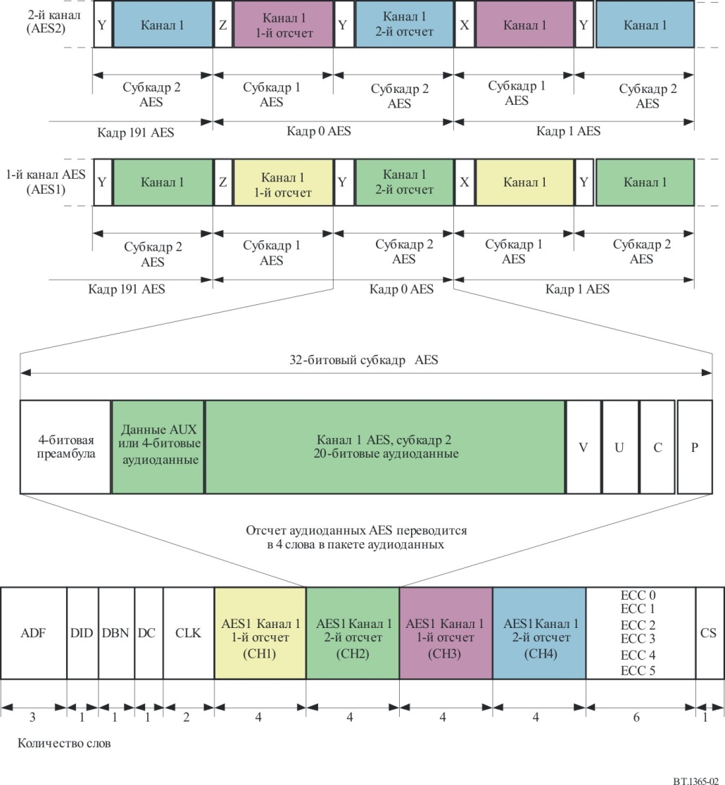
3.4 В настоящей Рекомендации определяются два типа пакетов служебных данных, передающих аудиоинформацию AES. Каждый пакет аудиоданных должен передавать всю информацию, содержащуюся в потоке битов AES. Пакет аудиоданных должен быть расположен в горизонтальной области служебных данных потока данных C'_{B}/C'_{R.}. Пакет управления аудиоданными должен передаваться один раз за период поля в системе с чересстрочной разверткой и один раз за период кадра в системе с прогрессивной разверткой в горизонтальной области служебных данных второй строки после точки переключения потока данных Y.
3.5 Идентификационные данные должны быть определены для четырех отдельных пакетов для каждого типа пакета. Это позволяет использовать до восьми пар каналов. В Приложении 1 к настоящей Рекомендации аудиогруппы пронумерованы от 1 до 4, а каналы – от 1 до 16. Каналы 1–4 находятся в группе 1, каналы 5–8 – в группе 2 и т. д. В таблице 2 определяется взаимосвязь между CH1~CH4 (UDW2~UDW17) в пакете аудиоданных и номер канала/отсчета для дискретизации с частотой 32−48 кГц и дискретизации с частотой 96 кГц соответственно.
3.6 Пакет аудиоданных и пакет управления аудиоданными должны быть расположены в транспортном пространстве HANC по Рекомендации МСЭ-R BT.1120, равном 268 интервалам отсчета видеосигналов в видеокадре с частотой 30 Гц.
ТАБЛИЦА 2
Связь между пакетами аудиоданных и номером канала/отсчета при дискретизации
с частотой 32–48 и 96 кГц
 | Аудиогруппа 1
Частота дискретизации звука | UDW2~UDW5 CH1 | UDW6~UDW9 CH2 | UDW10~UDW13 CH3 | UDW14~UDW17 CH4
32,0 кГц, 44,1 кГц или 48,0 кГц | AES1  канал 1 | AES1  канал 2 | AES2  канал 1 | AES2  канал 2
96,0 кГц | AES1  канал 1  1-й отсчет | AES1  канал 1  2-й отсчет | AES2  канал 1  1-й отсчет | AES2  канал 1  2-й отсчет

4 Пакет аудиоданных

4.1 Структура пакета аудиоданных
4.1.1 Структура пакета аудиоданных должна быть такой, как показано на рисунке 3. Пакеты аудиоданных состоят из ADF, DID, DBN, DC, UDW и CS. ADF, DBN, DC и CS должны соответствовать Рекомендации МСЭ-R BT.1364 "Формат сигналов служебных данных, переносимых в цифровых компонентных студийных интерфейсах". DC всегда равно 218_{h}.
РИСУНОК 3
Структура пакетов аудиоданных
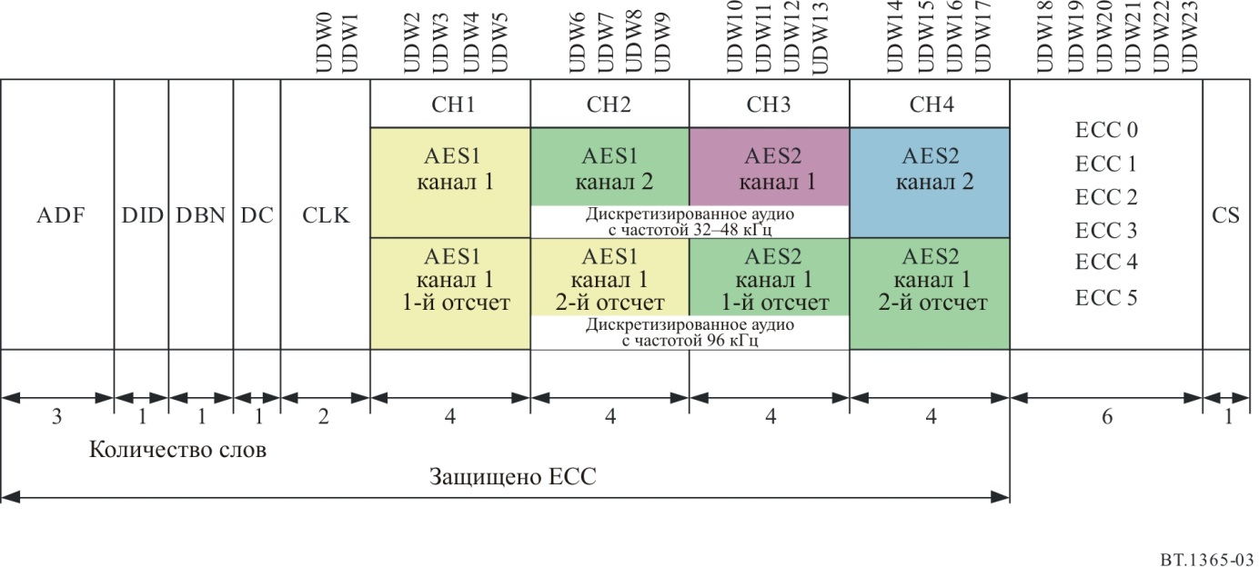
4.1.2 DID определяется как 2E7h для аудиогруппы 1 (каналы 1–4), 1E6h для аудиогруппы 2 (каналы 5−8), 1E5h для аудиогруппы 3 (каналы 9–12) и 2E4h для аудиогруппы 4 (каналы 13–16) соответственно.
4.1.3 UDW определяется в пункте 4.2. В настоящей Рекомендации UDWx означает X-е слово данных пользователя. В UDW пакета аудиоданных всегда будет 24 слова, то есть UDW0, UDW1, …, UDW22, UDW23.
4.1.4 Все аудиоканалы в конкретной аудиогруппе должны иметь идентичную частоту дискретизации, идентичную фазу дискретизации и идентичный изохронный/асинхронный статус.
4.1.5 Для конкретного пакета аудиоданных всегда передается один отсчет аудиоданных каждого канала (CH1–CH4). Даже когда активным является только один из четырех каналов (CH1–CH4), должны передаваться все аудиоданные четырех каналов. В таком случае значение аудиоданных – V, U, C и P битов – должно быть установлено на ноль.

4.2 Структура слов данных пользователя
UDW состоит из трех типов данных, определенных в пунктах 4.2.1–4.2.3. Приведенное в этих разделах описание касается только аудиогруппы 1. Описание для аудиогрупп 2, 3 и 4 аналогично описанию для аудиогруппы 1, если каналы 5, 9 и 13 соответствуют каналу 1, каналы 6, 10 и 14 соответствуют каналу 2, каналы 7, 11 и 15 соответствуют каналу 3, каналы 8, 12 и 16 соответствуют каналу 4 соответственно.

4.2.1 Данные по фазе тактового аудиосигнала
4.2.1.1 Данные по фазе тактового аудиосигнала (CLK) используются для регенерации дискретизированного тактового аудиосигнала на стороне приема, особенно для асинхронного звука. Распределение битов CLK должно быть таким, как показано в таблице 3.
ТАБЛИЦА 3
Распределение битов CLK
Номер бита | UDW0 | UDW1
b9 (MSB)  b8  b7  b6  b5  b4  b3  b2  b1  b0 (LSB) | Не b8  Проверка на четность⁽¹⁾  ck7 данные по фазе тактового аудиосигнала  ck6 данные по фазе тактового аудиосигнала  ck5 данные по фазе тактового аудиосигнала  ck4 данные по фазе тактового аудиосигнала  ck3 данные по фазе тактового аудиосигнала  ck2 данные по фазе тактового аудиосигнала  ck1 данные по фазе тактового аудиосигнала  ck0 данные по фазе тактового аудиосигнала (LSB) | Не b8  Проверка на четность⁽¹⁾  Зарезервировано (установлено на 0)  Зарезервировано (установлено на 0)  ck12 данные по фазе тактового аудиосигнала (MSB)  mpf флаг позиции мультиплекса  ck11 данные по фазе тактового аудиосигнала  ck10 данные по фазе тактового аудиосигнала  ck9 данные по фазе тактового аудиосигнала  ck8 данные по фазе тактового аудиосигнала
⁽¹⁾ Проверка на четность b0–b7.

4.2.1.2 Биты от ck0 до ck11 указывают на количество тактовых видеосигналов между первым словом EAV и отсчетом видеосигналов в то же самое время, когда на входе устройства форматирования появляется отсчет аудиосигналов. Связь между "видеосигналом", "моментом дискретизации цифрового аудио" и "данными по фазе тактового аудиосигнала" показана на рисунке 4А (частота кадров 30 Гц), рисунке 4B (частота кадров 30/1,001 Гц) и рисунке 4C (дискретизация 96 кГц и частота кадров 30 Гц) в качестве нескольких примеров.
РИСУНОК 4A
Связь между строками развертки, моментами дискретизации цифрового аудио и данными по фазе тактового аудиосигнала (пример для информации – система 1080/60/I с частотой дискретизации звука 48 кГц
и частотой видеокадров 30,00 Гц)
РИСУНОК 4B
Связь между строками развертки, моментами дискретизации цифрового аудио и данными по фазе тактового аудиосигнала (пример для информации – система 1080/60/I с частотой дискретизации звука 48 кГц
и частотой видеокадров 30,00/1,001 Гц)
рисунок 4c
Связь между строками развертки, моментами дискретизации цифрового аудио и данными по фазе тактового аудиосигнала (пример для информации – система 1080/60/I с частотой дискретизации звука 96 кГц
и частотой видеокадров 30,00 Гц)
В случае дискретизации с частотой 96 кГц CLK указывает на количество тактовых видеосигналов между первым словом EAV и отсчетом видеосигналов в то же самое время, когда на входе устройства форматирования появляется второй отсчет аудиосигналов двух последовательных отсчетов одного и того же аудиосигнала AES.
4.2.1.3 Форматирующее устройство должно разместить пакет аудиоданных в горизонтальном рабочем пространстве после строки развертки, во время которой был произведен отсчет аудиосигналов. После точки переключения пакет аудиоданных должен быть задержан на одну дополнительную строку, чтобы не допустить искажения данных.
Флаговый бит mpf определяет позицию пакета аудиоданных в мультиплексированном выходном потоке, относящемся к соответствующим видеоданным.
Когда бит mpf = 0, он указывает на то, что пакет аудиоданных расположен непосредственно после строки развертки, во время которой был произведен отсчет аудиосигналов.
Когда бит mpf = 1, он указывает на то, что пакет аудиоданных расположен во второй строке после строки развертки, во время которой был произведен отсчет аудиосигналов.
Связь между флагом положения мультиплекса (mpf) и положением мультиплекса пакета аудиоданных показана на рисунках 5а и 5b.
В случае дискретизации с частотой 96 кГц значение mpf должно определяться в соответствии с положением второго отсчета в двух последовательных отсчетах одного и того же аудиосигнала AESl.
РИСУНОК 5a
Связь между флагом положения мультиплекса и положением мультиплекса пакетов аудиоданных, дискретизированных с частотой 32–48 кГц
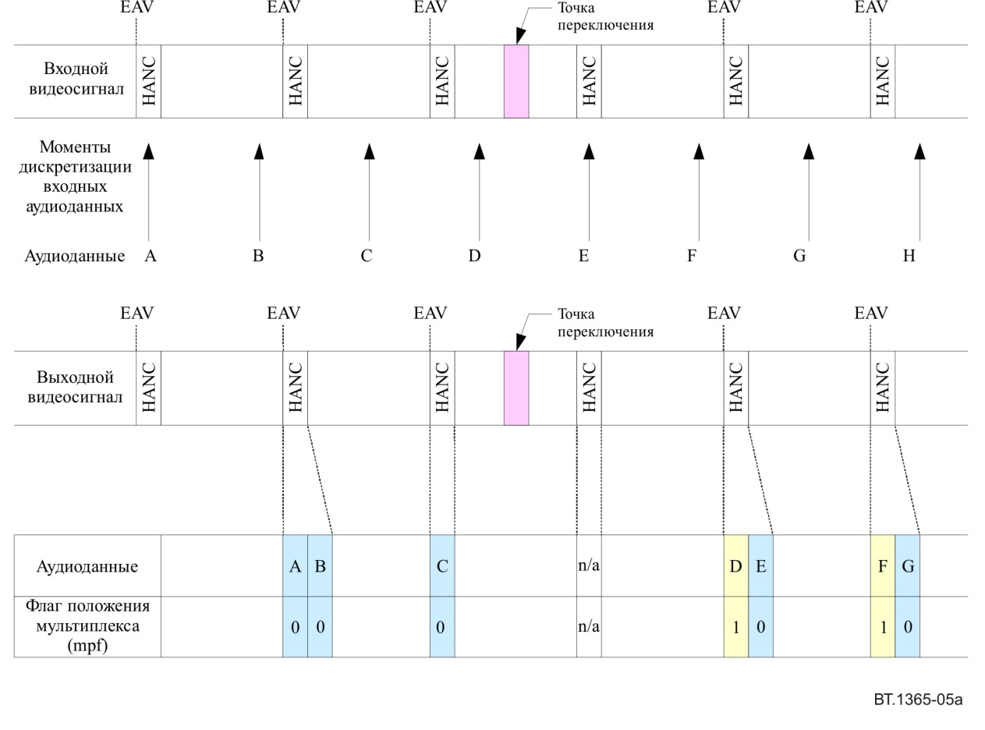

Примечание 1. – Например, для отсчетов А, В, С, Е и G mpf = 0, поскольку пакет служебных данных мультиплексируется в горизонтальной области служебных данных следующей строки, относящейся к входной тактовой синхронизации отсчета аудиоданных.
Примечание 2. – N/А показывает на то, что строка, следующая за точкой переключения, препятствует включению пакетов служебных данных.
Примечание 3. – Например, для отсчетов D и F mpf = 1, поскольку пакет служебных данных мультиплексируется в горизонтальной области служебных данных второй строки, относящейся к входной тактовой синхронизации отсчета аудиоданных.
РИСУНОК 5b
Связь между флагом положения мультиплекса и положением мультиплекса пакетов аудиоданных, дискретизированных с частотой 96 кГц
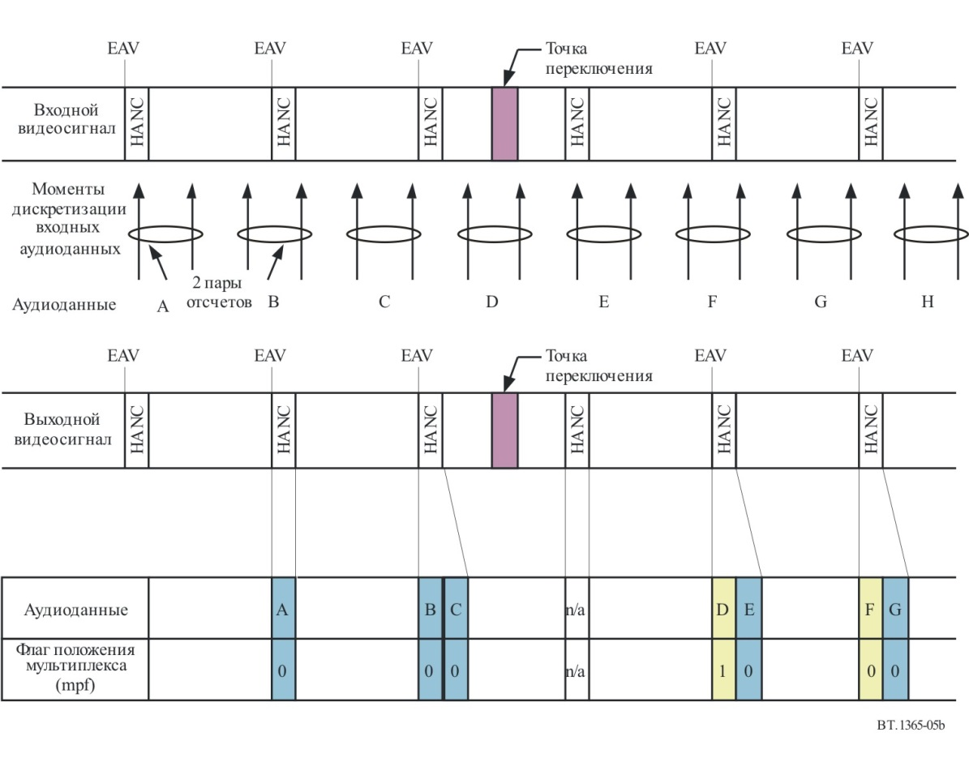
Примечание 1. – Например, для отсчетов А, В, С, Е, F и G mpf = 0, поскольку пакет служебных данных мультиплексируется в горизонтальной области служебных данных следующей строки, относящейся к входной тактовой синхронизации отсчета аудиоданных.
Примечание 2. – N/А показывает на то, что строка, следующая за точкой переключения, препятствует включению пакетов служебных данных.
Примечание 3. – Например, для отсчетов D mpf = 1, поскольку пакет служебных данных мультиплексируется в горизонтальной области служебных данных второй строки, относящейся к входной тактовой синхронизации отсчета аудиоданных.

4.2.2 CHn (аудиоданные)
4.2.2.1 Присвоение бита CHn (n = 1 ~ 4) должно быть таким, как показано в таблице 4. Все биты субкадра AES прозрачным образом переносятся в четыре последовательных слова UDW (UDW4n-2, UDW4n-1, UDW4n, UDW4n+1). Для CHn в пакете аудиоданных всегда используются UDW2–UDW17.
4.2.2.2 Бит 3 UDW2 и UDW10 указывает на статус флага Z, соответствующего синхронизации блока AES. Бит флага Z в UDW2 должен ассоциироваться с CH1 и CH2, а бит флага Z в UDW10 должен ассоциироваться с CH3 и CH4.
4.2.2.3 Биты b0–b2 в UDW2, UDW6, UDW10 и UDW14 и бит b3 в UDW6 и UDW14 должны быть установлены на ноль.

ТАБЛИЦА 4
Присвоение битов аудиоданных (CHn)
CH1 | Номер бита | UDW2 | UDW3 | UDW4 | UDW5
 | b9 (MSB)  b8  b7  b6  b5  b4  b3  b2  b1  b0 (LSB) | Не b8  Проверка на четность⁽¹⁾  aud₁ 3  aud₁ 2  aud₁ 1  aud₁ 0 (LSB)  Z  0  0  0 | Не b8  Проверка на четность⁽¹⁾  aud₁ 11  aud₁ 10  aud₁ 9  aud₁ 8  aud₁ 7  aud₁ 6  aud₁ 5  aud₁ 4 | Не b8  Проверка на четность⁽¹⁾  aud₁ 19  aud₁ 18  aud₁ 17  aud₁ 16  aud₁ 15  aud₁ 14  aud₁ 13  aud₁ 12 | Не b8  Проверка на четность⁽¹⁾  P₁  C₁  U₁  V₁  aud₁ 23 (MSB)  aud₁ 22  aud₁ 21  aud₁ 20
CH2 | Номер бита | UDW6 | UDW7 | UDW8 | UDW9
 | b9 (MSB)  b8  b7  b6  b5  b4  b3  b2  b1  b0 (LSB) | Не b8  Проверка на четность⁽¹⁾  aud₂ 3  aud₂ 2  aud₂ 1  aud₂ 0 (LSB)  Z  0  0  0 | Не b8  Проверка на четность⁽¹⁾  aud₂ 11  aud₂ 10  aud₂ 9  aud₂ 8  aud₂ 7  aud₂ 6  aud₂ 5  aud₂ 4 | Не b8  Проверка на четность⁽¹⁾  aud₂ 19  aud₂ 18  aud₂ 17  aud₂ 16  aud₂ 15  aud₂ 14  aud₂ 13  aud₂ 12 | Не b8  Проверка на четность⁽¹⁾  P₂  C₂  U₂  V₂  aud₂ 23 (MSB)  aud₂ 22  aud₂ 21  aud₂ 20
CH3 | Номер бита | UDW10 | UDW11 | UDW12 | UDW13
 | b9 (MSB)  b8  b7  b6  b5  b4  b3  b2  b1  b0 (LSB) | Не b8  Проверка на четность⁽¹⁾  aud₃ 3  aud₃ 2  aud₃ 1  aud₃ 0 (LSB)  Z  0  0  0 | Не b8  Проверка на четность⁽¹⁾  aud₃ 11  aud₃ 10  aud₃ 9  aud₃ 8  aud₃ 7  aud₃ 6  aud₃ 5  aud₃ 4 | Не b8  Проверка на четность⁽¹⁾  aud₃ 19  aud₃ 18  aud₃ 17  aud₃ 16  aud₃ 15  aud₃ 14  aud₃ 13  aud₃ 12 | Не b8  Проверка на четность⁽¹⁾  P₃  C₃  U₃  V₃  aud₃ 23 (MSB)  aud₃ 22  aud₃ 21  aud₃ 20
CH4 | Номер бита | UDW14 | UDW15 | UDW16 | UDW17
 | b9 (MSB)  b8  b7  b6  b5  b4  b3  b2  b1  b0 (LSB) | Не b8  Проверка на четность⁽¹⁾  aud₄ 3  aud₄ 2  aud₄ 1  aud₄ 0 (LSB)  Z  0  0  0 | Не b8  Проверка на четность⁽¹⁾  aud₄ 11  aud₄ 10  aud₄ 9  aud₄ 8  aud₄ 7  aud₄ 6  aud₄ 5  aud₄ 4 | Не b8  Проверка на четность⁽¹⁾  aud₄ 19  aud₄ 18  aud₄ 17  aud₄ 16  aud₄ 15  aud₄ 14  aud₄ 13  aud₄ 12 | Не b8  Проверка на четность⁽¹⁾  P₄  C₄  U₄  V₄  aud₄ 23 (MSB)  aud₄ 22  aud₄ 21  aud₄ 20
Примечания к таблице 4:
ПРИМЕЧАНИЕ 1. Проверка на четность для b0–b7.
ПРИМЕЧАНИЕ 2. Z = синхронизация блока AES.
ПРИМЕЧАНИЕ 3. Un = пользовательский бит AES для CHn.
ПРИМЕЧАНИЕ 4. Pn = биты четности AES для CHn.
ПРИМЕЧАНИЕ 5. aud (0−23) = 24-битовые аудиоданные AES для CHn.
ПРИМЕЧАНИЕ 6. Vn = бит достоверности отсчета AES для CHn.
ПРИМЕЧАНИЕ 7. Cn = бит статуса канала AES для CHn.
ПРИМЕЧАНИЕ 8. Значение Vn, Un, Cn и Pn равно значению субкадра AES соответственно.

4.2.3 Коды коррекции ошибок
4.2.3.1 Коды коррекции ошибок (ECC) используются для исправления или обнаружения ошибок в 24 словах, начиная с первого слова ADF и до UDW17. Код коррекции ошибок является кодом BCH (31, 25). Код BCH формируется для каждой последовательности битов b0–b7 соответственно. ECC состоит из 6 слов, определяемых с помощью уравнения полиноминальной образующей:
ECC(X) = (X+1)(X⁵+X²+1) = X⁶+X⁵+X³+X²+X+1.
Первоначальное значение всех FFn устанавливается на ноль. Расчет начинается с первого слова ADF и заканчивается последним словом CH4 (UDW17) для каждого бита b0–b7 соответственно. Оставшиеся данные в FFn – это ECCn. (n = 0–5) (FFn означает "Flip Flop number" – триггер. Например, данные FF0 равняются ECC0, данные FF5 равняются ECC5.)
4.2.3.2 Присвоение битов ECC должно быть таким, как показано в таблице 5. Пример блок-диаграммы канала формирования кода BCH показан на рисунке 6.
ТАБЛИЦА 5
Присвоение битов ECC
Номер бита | UDW18 | UDW19 | UDW20 | UDW21 | UDW22 | UDW23
 | ECC0 | ECC1 | ECC2 | ECC3 | ECC4 | ECC5
b9 (MSB)  b8  b7  b6  b5  b4  b3  b2  b1  b0 (LSB) | Не b8  Проверка на четность⁽¹⁾  ecc0 7  ecc0 6  ecc0 5  ecc0 4  ecc0 3  ecc0 2  ecc0 1  ecc0 0 | Не b8  Проверка на четность⁽¹⁾  ecc1 7  ecc1 6  ecc1 5  ecc1 4  ecc1 3  ecc1 2  ecc1 1  ecc1 0 | Не b8  Проверка на четность⁽¹⁾  ecc2 7  ecc2 6  ecc2 5  ecc2 4  ecc2 3  ecc2 2  ecc2 1  ecc2 0 | Не b8  Проверка на четность⁽¹⁾  ecc3 7  ecc3 6  ecc3 5  ecc3 4  ecc3 3  ecc3 2  ecc3 1  ecc3 0 | Не b8  Проверка на четность⁽¹⁾  ecc4 7  ecc4 6  ecc4 5  ecc4 4  ecc4 3  ecc4 2  ecc4 1  ecc4 0 | Не b8  Проверка на четность⁽¹⁾  ecc5 7  ecc5 6  ecc5 5  ecc5 4  ecc5 3  ecc5 2  ecc5 1  ecc5 0
⁽¹⁾ Проверка на четность для b0–b7.

РИСУНОК 6
Пример блок-диаграммы схемы формирования кода BCH
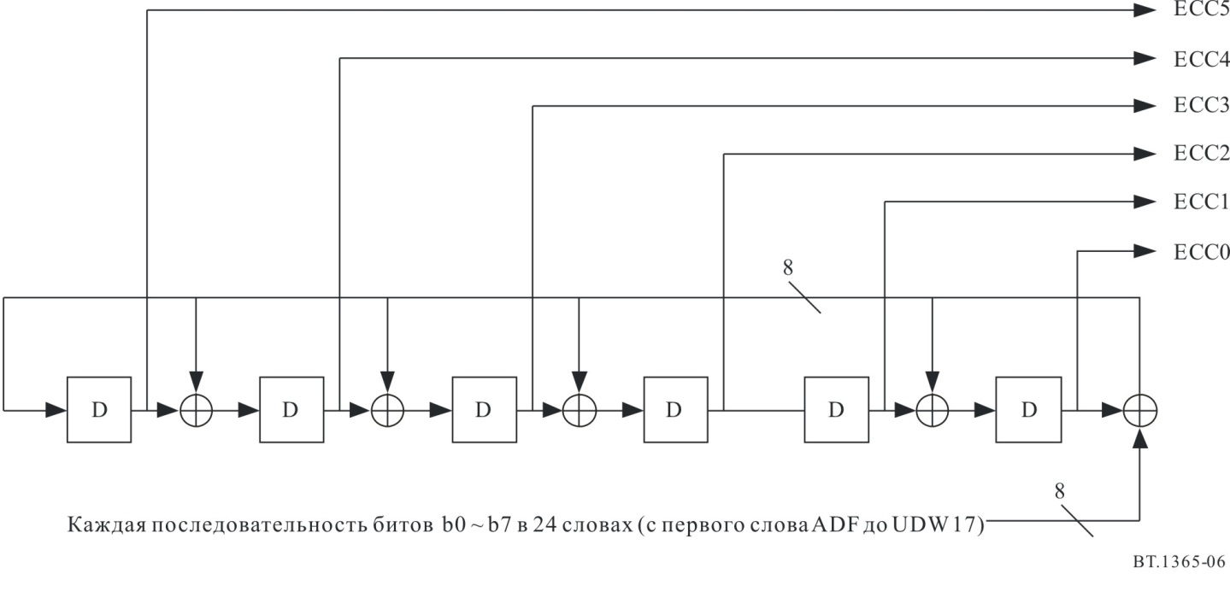

4.3 Мультиплексирование пакета аудиоданных
4.3.1 Для передачи пакета аудиоданных должна использоваться только горизонтальная область служебных данных цветоразностного потока данных (C_{B}/C_{R}).
4.3.2 Пакет аудиоданных не должен мультиплексироваться в горизонтальной области служебных данных строки, следующей за точкой переключения, определяемой форматом источника. В качестве примера на рисунке 7 показана область служебных данных, которая доступна для пакета аудиоданных в системе 1125/60I.
4.3.3 Количество отсчетов на аудиоканал, который может быть мультиплексирован в одной горизонтальной области служебных данных, должно быть меньшим или равным Na (количество отсчетов аудиосигналов), где Na определяется в следующем псевдокоде:
No = Int (частота дискретизации звука/частота строк) + 1
если No × (количество всех строк на видеокадр – количество коммутируемых каналов на видеокадр)
< (количество отсчетов аудиосигналов на видеокадр),
тогда Na = No + 1
или же Na = No,
если (частота дискретизации звука == 96 кГц) Na = Even(Na).
Функция Even(n) возвращает наименьшее четное число, которое больше или равно n. Например, Even(123) = 124, Even(98) = 98.
Когда два или более отсчетов аудиоданных передаются в одном блоке горизонтальных служебных данных, пакет отсчетов аудиосигналов, который появляется раньше на входе форматирующего устройства, должен передаваться первым.
Для некоторых видеоформатов может требоваться до 8 отсчетов на блок данных (то eсть Na = 8).
4.3.4 Пакет аудиоданных должен мультиплексироваться в горизонтальной области служебных данных первой или второй строки, следующей за строкой, в которой на входе форматирующего устройства появляется отсчет аудиосигналов.
ПРИМЕЧАНИЕ 1. – Фаза аудиосигнала должна поддерживаться по аудиогруппам, передающим многоканальное аудио.
4.3.5 Пакет аудиоданных должен мультиплексироваться после слов CRCC, определенных в Рекомендации МСЭ-R BT.1120.
4.3.6 Когда в одном горизонтальном блоке служебных данных передаются более двух пакетов аудиоданных, то пакеты аудиоданных должны примыкать один к другому.

5 Пакет управления аудиоданными

5.1 Структура пакета управления аудиоданными
5.1.1 Структура пакета управления аудиоданными должна быть такой, как показано на рисунке 8. Пакеты управления аудиоданными состоят из флага служебных данных (ADF), идентификации данных (DID), номера блока данных (DBN), отсчета данных (DC), слов данных пользователя (UDW) и контрольной суммы (CS). ADF, DC и CS регулируются в соответствии с Рекомендацией МСЭ-R BT.1364. DC всегда равен 10Bh, а DBN всегда равен 200 h.
5.1.2 DID имеет значение 1E3h для аудиогруппы 1 (канал 1–4), 2E2h для аудиогруппы 2 (канал 5−8), 2E1h для аудиогруппы 3 (канал 9–12) и 1E0h для аудиогруппы 4 (канал 13–16) соответственно.
5.1.3 UDW определяется в пункте 5.2. В настоящей Рекомендации UDWx означает X-е слово данных пользователя. В UDW пакета управления аудиоданными всегда имеется 11 слов, то есть UDW0, UDW1, …, UDW9, UDW10.
РИСУНОК 7
Область служебных данных потока данных C_{B}/C_{R}, имеющаяся для передачи пакетов
аудиоданных (система 1080/60i)
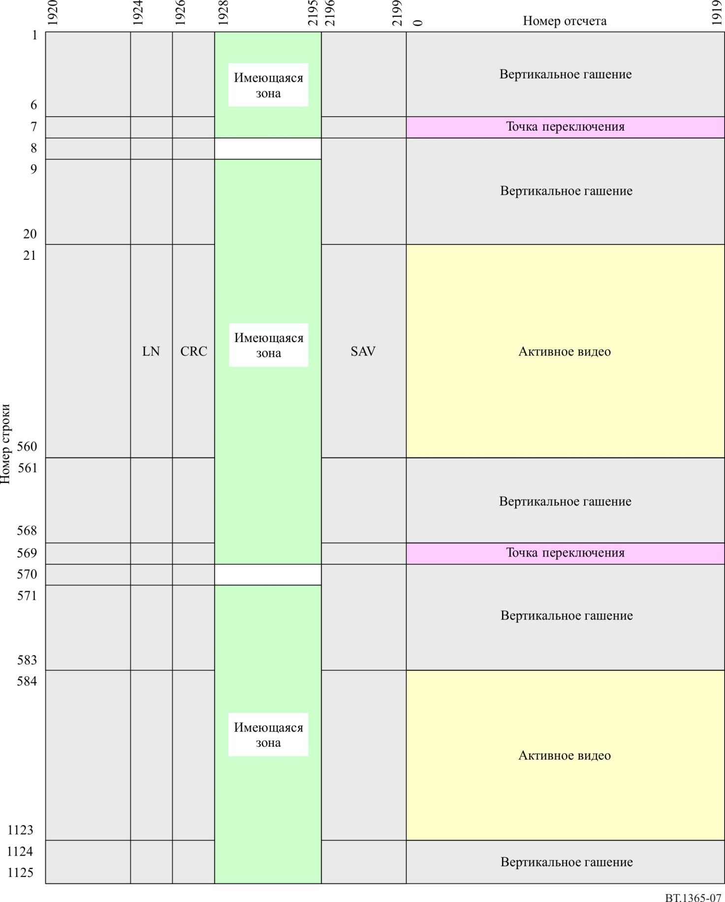
рисунок 8
Структура пакета управления аудиоданными

5.2 Структура UDW
UDW состоит из пяти типов данных, определенных в пунктах 5.2.1–5.2.5. Описание, приведенное в данном разделе, охватывает только аудиогруппу 1. Описание для аудиогрупп 2, 3 и 4 аналогично описанию для аудиогруппы 1, когда каналы 5, 9 и 13 соответствуют каналу 1, каналы 6, 10 и 14 соответствуют каналу 2, каналы 7, 11 и 15 соответствуют каналу 3, каналы 8, 12 и 16 соответствуют каналу 4 соответственно.

5.2.1 Данные о номере аудиокадра
5.2.1.1 Данные о номере аудиокадра (AF) позволяют последовательно пронумеровать видеокадры, для того чтобы указать, где они разрушают последовательность и совпадают с нецелым числом отсчетов на видеокадр (последовательность аудиокадра). Первый номер в последовательности всегда равен единице, а последний номер соответствует длине последовательности аудиокадра. Значение AF, равное всем нулям, указывает на то, что нумерация кадров недоступна. (См. Дополнение 1.)
5.2.1.2 Присвоение битов AF должно быть таким, как показано в таблице 6. AF являются общими для всех каналов в данной аудиогруппе.
5.2.1.3 Когда пары каналов в данной аудиогруппе работают в асинхронном режиме, слово AF в пакете управления аудиоданными не используется и b0–b8 должны быть установлены на ноль.
ТАБЛИЦА 6
Присвоение битов AF
Номер бита | UDW0
 | AF
b9 (MSB)  b8  b7  b6  b5  b4  b3  b2  b1  b0 (LSB) | Не b8  f8 Номер аудиокадра (MSB)  f7 Номер аудиокадра  f6 Номер аудиокадра  f5 Номер аудиокадра  f4 Номер аудиокадра  f3 Номер аудиокадра  f2 Номер аудиокадра  f1 Номер аудиокадра  f0 Номер аудиокадра (LSB)

5.2.2 RATE (Частота дискретизации)
5.2.2.1 Частота дискретизации для всех пар каналов определяется словом (RATE). Присвоение битов RATE должно быть таким, как указано в таблице 7.
5.2.2.2 Бит режима синхронизации asx, когда он установлен на единицу, указывает на то, что пары каналов в данной аудиогруппе работают асинхронно.
5.2.2.3 В настоящее время код rate определяется так, как это показано в таблице 8.
ТАБЛИЦА 7
Присвоение битов RATE
Номер бита | UDW1
 | RATE
b9 (MSB)  b8  b7  b6  b5  b4  b3  b2  b1  b0 (LSB) | не b8  0  0  0  0  0  X2 (MSB)  X1 Rate code  X0 (LSB)  asx изохронное аудио; 0  асинхронное аудио; 1

ТАБЛИЦА 8
Присвоение кода rate
X2 | X1 | X0 | Частота дискретизации
0 | 0 | 0 | 48,0 кГц
0 | 0 | 1 | 44,1 кГц
0 | 1 | 0 | 32,0 кГц
1 | 0 | 0 | 96,0 кГц
0 | 1 | 1 | Зарезервирована
1 | 0 | 1 | Зарезервирована
1 | 1 | 0 | Зарезервирована
1 | 1 | 1 | Свободная работа

5.2.3 ACT
5.2.3.1 Слово ACT указывает на активные каналы. Биты a1–a4 устанавливаются на единицу для каждого активного канала в данной аудиогруппе, или же они устанавливаются на ноль. Присвоение битов ACT показано в таблице 9.
ТАБЛИЦА 9
Присвоение битов ACT
Номер бита | UDW2
 | ACT
b9 (MSB)  b8  b7  b6  b5  b4  b3  b2  b1  b0 (LSB) | не b8  проверка на четность⁽¹⁾  0  0  0  0  a4 активный: 1, неактивный: 0 (CH4)  a3 активный: 1, неактивный: 0 (CH3)  a2 активный: 1, неактивный: 0 (CH2)  a1 активный: 1, неактивный: 0 (CH1)
⁽¹⁾ Проверка на четность для b0–b7.

5.2.4 DELm-n
5.2.4.1 Слова DELm-n указывают величину суммарной задержки при обработке звука относительно изображения, измеренную в интервалах аудиоотсчетов для каждой пары каналов CHm и CHn.
В случае дискретизации с частотой 96 кГц DELm-n должно указывать величину суммарной задержки при обработке звука относительно изображения, измеренную в интервалах аудиоотсчетов для двух последовательных отсчетов одного и того же аудиосигнала AES, передаваемого в CH1, CH2 и CH3, CH4.
5.2.4.2 Присвоение битов DELm-n должно быть таким, как показано в таблице 10. Бит e устанавливается на единицу для обозначения достоверности данных о задержке звука. Слова задержки относятся к точке, в которой данные AES/EBU вводятся в форматирующее устройство. Слова задержки означают среднюю величину задержки, присущей процессу форматирования, за период не менее длины последовательности аудиокадра плюс любая имевшаяся ранее задержка звука.
5.2.4.3 Данные о задержке звука (del 0–del 25) представлены в формате 26-битового дополнения до двух. Положительные значения означают, что видеосигнал предшествует аудиосигналу.
ТАБЛИЦА 10
Присвоение битов DELm-n
Номер бита | UDW3 | UDW4 | UDW5 | UDW6 | UDW7 | UDW8
 |  | DEL1-2 |  |  | DEL3-4
b9 (MSB)  b8  b7  b6  b5  b4  b3  b2  b1  b0 (LSB) | не b8  del 7  del 6  del 5  del 4  del 3  del 2  del 1  del 0 (LSB)  e | не b8  del 16  del 15  del 14  del 13  del 12  del 11  del 10  del 9  del 8 | не b8  del 25 (±)  del 24 (MSB)  del 23  del 22  del 21  del 20  del 19  del 18  del 17 | не b8  del 7  del 6  del 5  del 4  del 3  del 2  del 1  del 0 (LSB)  e | не b8  del 16  del 15  del 14  del 13  del 12  del 11  del 10  del 9  del 8 | не b8  del 25 (±)  del 24 (MSB)  del 23  del 22  del 21  del 20  del 19  del 18  del 17

5.2.5 RSRV
5.2.5.1 Слова, помеченные как RSRV, резервируются для будущего использования.
5.2.5.2 Присвоение битов слова RSRV должно быть таким, как показано в таблице 11.
ТАБЛИЦА 11
Присвоение битов RSRV
Номер бита | UDW9 | UDW10
 | RSRV | RSRV
b9 (MSB)  b8  b7  b6  b5  b4  b3  b2  b1  b0 (LSB) | не b8  зарезервировано (установлено на 0)  зарезервировано (установлено на 0)  зарезервировано (установлено на 0)  зарезервировано (установлено на 0)  зарезервировано (установлено на 0)  зарезервировано (установлено на 0)  зарезервировано (установлено на 0)  зарезервировано (установлено на 0)  зарезервировано (установлено на 0) | не b8  зарезервировано (установлено на 0)  зарезервировано (установлено на 0)  зарезервировано (установлено на 0)  зарезервировано (установлено на 0)  зарезервировано (установлено на 0)  зарезервировано (установлено на 0)  зарезервировано (установлено на 0)  зарезервировано (установлено на 0)  зарезервировано (установлено на 0)

5.3 Мультиплексирование пакета управления аудиоданными
5.3.1 Пакет управления аудиоданными должен передаваться один раз за период поля в системе с чересстрочной разверткой и один раз за период кадра в системе с прогрессивной разверткой.
5.3.2 Пакет управления аудиоданными должен передаваться в горизонтальной области служебных данных второй строки после точки переключения параллельного потока данных Y.
Например, поскольку точка переключения для системы 1125/60 находится в строках 7 и 569, пакеты управления аудиоданными передаются в горизонтальной области служебных данных строки 9 и строки 571 потока данных Y. Область служебных данных, имеющаяся для передачи пакетов управления аудиоданными, показана на рисунке 9.
рисунок 9
Область служебных данных потока данных Y, имеющаяся для передачи пакета
управления аудиоданными (система 1080/60/I)
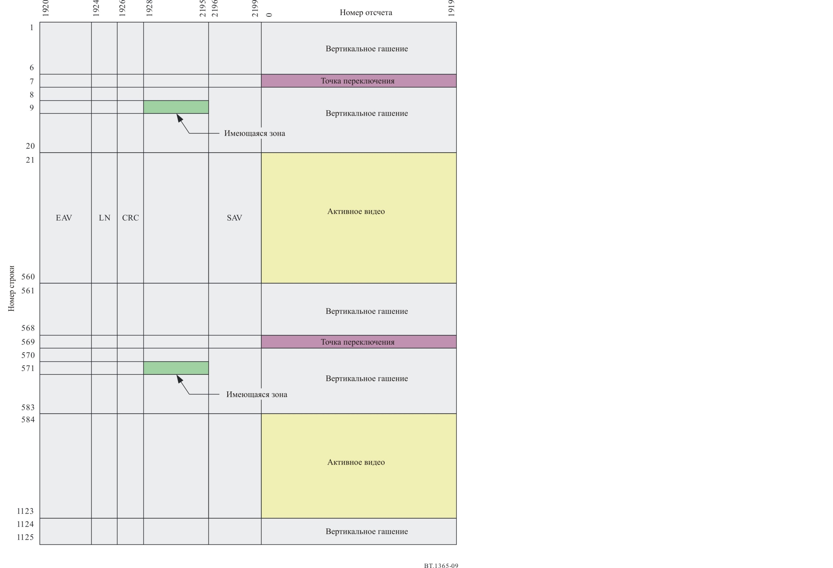
Приложение 2 (нормативное)
Введение
В Приложении 1 к настоящей Рекомендации определен 24-битовый формат цифровых аудиосигналов для не более 16 звуковых каналов с частотой дискретизации звука 32, 44,1 или 48 кГц или для 8 звуковых каналов с частотой дискретизации звука 96 кГц, предназначенный для интерфейсов с пропускной способностью 1,5 Гбит/с, таких как интерфейсы, определенные в Рекомендации МСЭ-R BT.1120. Приложение 2 к настоящей Рекомендации расширяет формат цифровых аудиосигналов до 32 звуковых каналов с частотой дискретизации 32, 44,1 или 48 кГц или до 16 звуковых каналов с частотой дискретизации 96 кГц. В частности, это расширение определяет 24-битовый формат аудиосигналов для каналов 17–32, так что с форматами изображения, передаваемыми через последовательный интерфейс 3 Гбит/с с частотой дискретизации сигнала яркости 148,5 МГц (148,5/1,001), можно мультиплексировать до 32 звуковых каналов.
В отношении интерфейсов ТСВЧ, соответствующих Рекомендации МСЭ-R BT.BT.2077, Часть 3, это Приложение относится к парам потоков данных 3 Гбит/с, образующих общий мультиплексированный сигнал.
Приложение 2 к настоящей Рекомендации определяет структуру пакетов типа 1 в соответствии с Рекомендацией МСЭ-R BT.1364 для идентификации звуковых каналов с номерами от 17 до 32, помимо 16 каналов, определенных в Приложении 1. Определены четыре расширенных пакета аудиоданных и четыре расширенных пакета управления аудиоданными. Для передачи каждой из четырех расширенных аудиогрупп выделяется один расширенный пакет управления аудиоданными и один расширенный пакет аудиоданных. В каждой расширенной аудиогруппе четыре канала, по которым передаются до четырех 24-битовых аудиоканалов с частотой дискретизации 32, 44,1 или 48 кГц или до двух 24-битовых аудиоканалов с частотой дискретизации 96 кГц.
Формат звуковых сигналов, определенный в данном Приложении 2, идентичен формату, определенному в Приложении 1, за исключением различий, необходимых для определения расширенных аудиогрупп.

A1 Расширенный пакет аудиоданных
Структура и правила мультиплексирования расширенных пакетов аудиоданных идентичны тем, что определены для пакетов аудиоданных в Приложении 1, со следующими отличиями.
A1.1 Значения DID: значения DID для расширенных пакетов аудиоданных определяются как 1A7_{h} для аудиогруппы 5 (каналы 17–20), 2A6_{h} для аудиогруппы 6 (каналы 21–24), 2A5_{h} для аудиогруппы 7 (каналы 25–28) и 1A4_{h} для аудиогруппы 8 (каналы 29–32).
A1.2 Соотношение между пакетами и группами: Расширенные аудиогруппы 5–8 передаются только с помощью расширенных пакетов аудиоданных, определенных в настоящей Рекомендации. Аудиогруппы 1–4 передаются только с помощью пакетов аудиоданных, определенных в Приложении 1.
A1.3 Порядок следования пакетов аудиоданных и расширенных пакетов аудиоданных: Тактовая синхронизация n-го отсчета 32 каналов звуковых сигналов со строками развертки изображения осуществляется посредством восьми экземпляров отсчетов в восьми пакетах аудиоданных. Поскольку эти восемь экземпляров отсчетов независимы друг от друга, порядок следования восьми пакетов в пространстве HANC, с которым они мультиплексируются, может быть произвольным.

A2 Расширенный пакет управления аудиоданными
Структура и правила мультиплексирования расширенных пакетов управления аудиоданными идентичны тем, что определены для пакетов управления аудиоданными в Приложении 1, со следующими отличиями.
A2.1 Значения DID: значения DID для расширенных пакетов управления аудиоданными определяются как 2A3_{h} для аудиогруппы 5 (каналы 17–20), 1A2_{h} для аудиогруппы 6 (каналы 21–24), 1A1_{h} для аудиогруппы 7 (каналы 25–28) и 2A0_{h} для аудиогруппы 8 (каналы 29–32).
A2.2 Соотношение между пакетами и группами: Расширенные аудиогруппы 5–8 передаются только с помощью расширенных пакетов управления аудиоданными, определенных в этой Рекомендации. Аудиогруппы 1–4 передаются только с помощью пакетов аудиоданных, определенных в Приложении 1.
A2.3 Порядок следования пакетов управления аудиоданными и расширенных пакетов управления аудиоданными: Порядок следования пакетов управления и расширенных пакетов управления в пространстве HANC, с которым они мультиплексируются, может быть произвольным.

Дополнение 1 (информативное)
Выравнивание отсчетов аудиосигналов для каждого аудиокадра
Для выравнивания аудиокадров и распределения отсчетов предпочтительным примером может оказаться следующее количество отсчетов аудиосигналов для каждого аудиокадра.
Все последовательности аудиокадров основаны на двух выраженных в целых числах отсчетах на кадр (m и m + 1), при этом номера аудиокадров начинаются с единицы и следуют до конца последовательности. У аудиокадров с нечетными номерами (1, 3, 5 и т. д.) целое число отсчетов больше, а у аудиокадров с четными номерами (2, 4, 6 и т. д.) целое число отсчетов меньше, за исключением тех случаев, которые указаны в таблице 1-1. У приемников должна быть возможность правильным образом получать последовательность аудиоданных, даже если это связанное с последовательностью ограничение не введено.

ТАБЛИЦА 1-1
Пример выравнивания отсчетов аудиосигналов для каждого аудиокадра
Телевизионная система | Частота дискрети-зации (кГц) | Последова-тельность кадров | Основная нумерация |  | Исключения
 |  |  | Отсчеты в нечетном кадре (m) | Отсчеты в четном кадре (m + 1) | Номер  кадра | Число  отсчетов
30 кадров/с | 96,0 | 1 | 3 200 |  | нет
 | 48,0 | 1 | 1 600 |  | нет
 | 44,1 | 1 | 1 470 |  | нет
 | 32,0 | 3 | 1 067 | 1 066 | нет
29,97 кадров/с | 96,0 | 5 | 3 204 | 3 202⁽¹⁾ | нет
 | 48,0 | 5 | 1 602 | 1 601 | нет
 | 44,1 | 100 | 1 472 | 1 471 | 23, 47, 71 | 1 471
 | 32,0 | 15 | 1 068 | 1 067 | 4, 8, 12 | 1 068
25 кадров/с | 96,0 | 1 | 3 840 |  | нет
 | 48,0 | 1 | 1 920 |  | нет
 | 44,1 | 1 | 1 764 |  | нет
 | 32,0 | 1 | 1 280 |  | нет
⁽¹⁾ Последовательные отсчеты производятся в пакетах аудиоданных.

______________

